Основные показатели прогноза социально-экономического развития Республики Татарстан на 2014-2016 годы
Министр экономики
Республики Татарстан
Мидхат Рафкатович Шагиахметов

Внешние факторы ограничения экономического развития
Замедление темпов роста мировой экономики
102,0
%

101,1
%

%
100
101
%
%
101
%
102
%
102
%
103
II/2011
III/2011
IV/2011
I/2012
II/2012
III/2012
IV/2012
I/2013
II/2013
Темпы роста ВВП стран
G7

п
(
о данным ОЭСР)

Снижение экспорта республиканских товаров в 2013г.
-2,9% Нефтепродукты

-4,8% Шины
-35,6% Автомобили

Внутренние факторы ограничения экономического развития
1 352

1 965

3 028

2007
2009
01.07.2013
Газ природный (без населения),

руб. за 1000 м. куб.

,
2
1

1
,
9

6
2
,

2007
2009
01.07.2013
Электроэнергия (без населения),

руб. за кВт.ч.

5
,
11

,
2
15

,
24
6

2007
2009
01.07.2013
Заработная плата,

тыс.руб.

%
+124

%
+118

+114
%

Рост издержек
производства

Замедление динамики в основных секторах экономики
106,5

103,8

109,0

119,2

105,4

101,5

96
,
1

10
,
6
5

103,4

104,1

2012
январь
-
июль

2013
январь
-
июль

Промышленность

Строительство

Сельское
хозяйство

Грузооборот
автотранспорта

Торговля

Темпы роста ВРП в январе-июле снизились до 102,5% (январь-июль 2012 г. – 105,9%)

Исходные условия формирования прогноза развития экономики Российской Федерации
 | 2013 | 2014 | 2015 | 2016
Цена (мировая) на нефть Urals, долларов США за баррель | 105 | 101 | 100 | 100
Инфляция (ИПЦ в % к декабрю предыдущего года) | 105-106 | 104-105 | 104-105 | 104-105
Курс доллара (среднегодовой), рублей за долл. США | 31,4 | 32,1 | 33,7 | 34,9
Рост мировой экономики, % | 3,3 | 3,8 | 4,0 | 4,0
Умеренно-оптимистичный вариант, рекомендованный Минэкономразвития РФ субъектам для разработки прогнозов
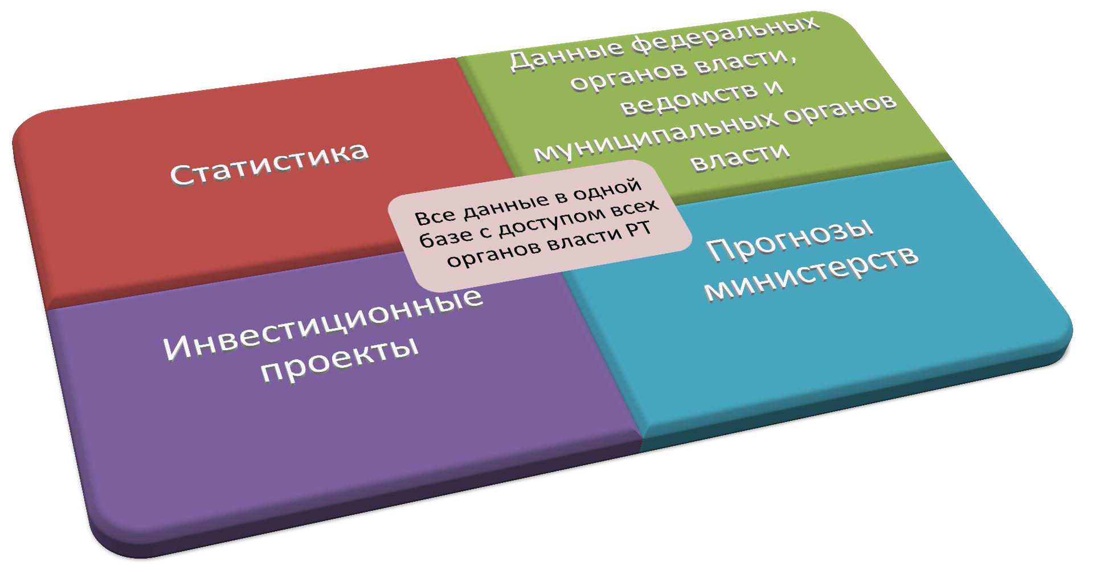
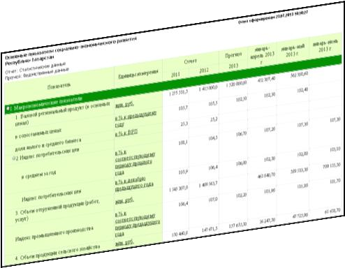
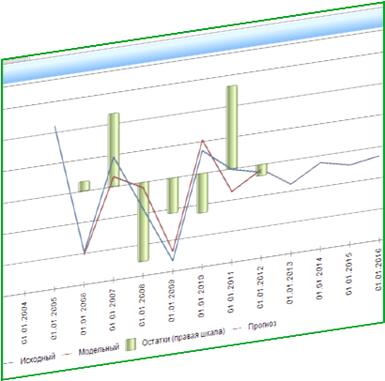
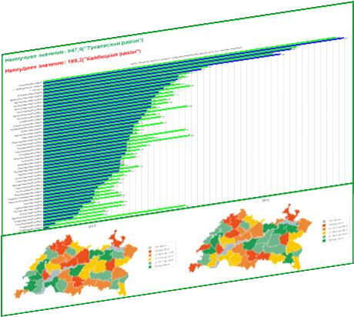
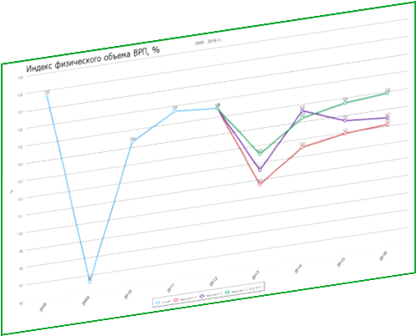
Информационно-аналитическая система «Социально-экономическое развитие Республики Татарстан»

Валовой региональный продукт
в сопоставимых ценах

102,3

104,2

104,7

104,9

101,8

103,7

103,7

104,2

2013
2014
2015
2016
РТ

РФ

С учетом текущих тенденций, планов развития основных отраслей и предприятий прогнозируется
повышение темпов роста ВРП

Вклад муниципальных образований в ВРП в 2014 году
образований
1666

РТ

МО

+46
,
6

+20
,
5

+13
,
0

+16
,
8

Рост к

2013
году

248

+
1
,
49

168

150

568

532

Казань

Альметьевский

Наб.Челны

Нижнекамский

Другие МО

млрд.руб
.

По
данным муниципальных
Основной вклад (66%) вносят
4 муниципальных образования
Вклад секторов экономики в рост ВРП
2,3% 4,2%
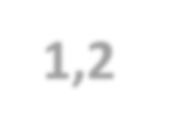
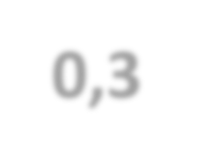
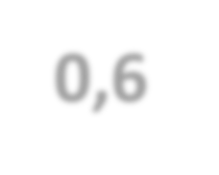
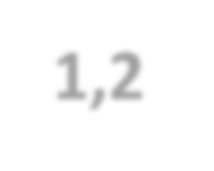
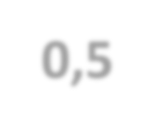
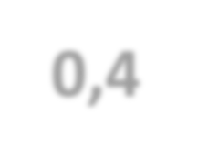
Промышленность
,
1
2

3
0
,

0
,
6

1
,
2

0
,
5

0
,
4

Сельское хозяйство
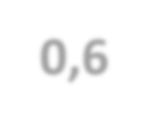
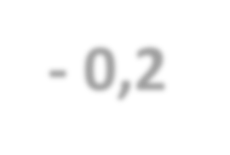
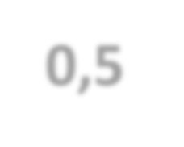
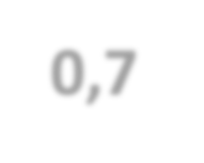
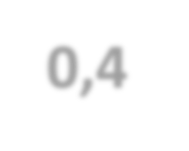
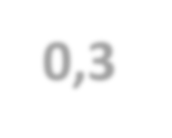
Строительство
6
0
,

-

0
2
,

0
,
5

0
,
7

0
,
4

0
,
3

Торговля
Транспорт и связь
Прочие
2013 г. 2014 г.
Более половины роста обеспечивают промышленность и торговля

Структура ВРП в 2014 году
% к итогу
Добыча полезных ископаемых 20,3
18
,
4

3
,
0

,
3
5

9
,
0

16
,
8

16
,
1

11
,
1

Обрабатывающие производства
Производство и распределение Основной вклад вносит электроэнергии, газа и воды промышленность
Сельское хозяйство
Строительство
Торговля
Транспорт и связь Прочие
1593,0  млрд.руб. | 1771,3  млрд.руб. | 1964,0  млрд.руб.

Промышленность
+4,9%
+4,6%
+4,6%

2014 2015 2016
прогноз прогноз прогноз
Основой прогноза развития промышленности послужили данные ведущих предприятий

Прогноз производства основных видов продукции, 2014 в % к 2013
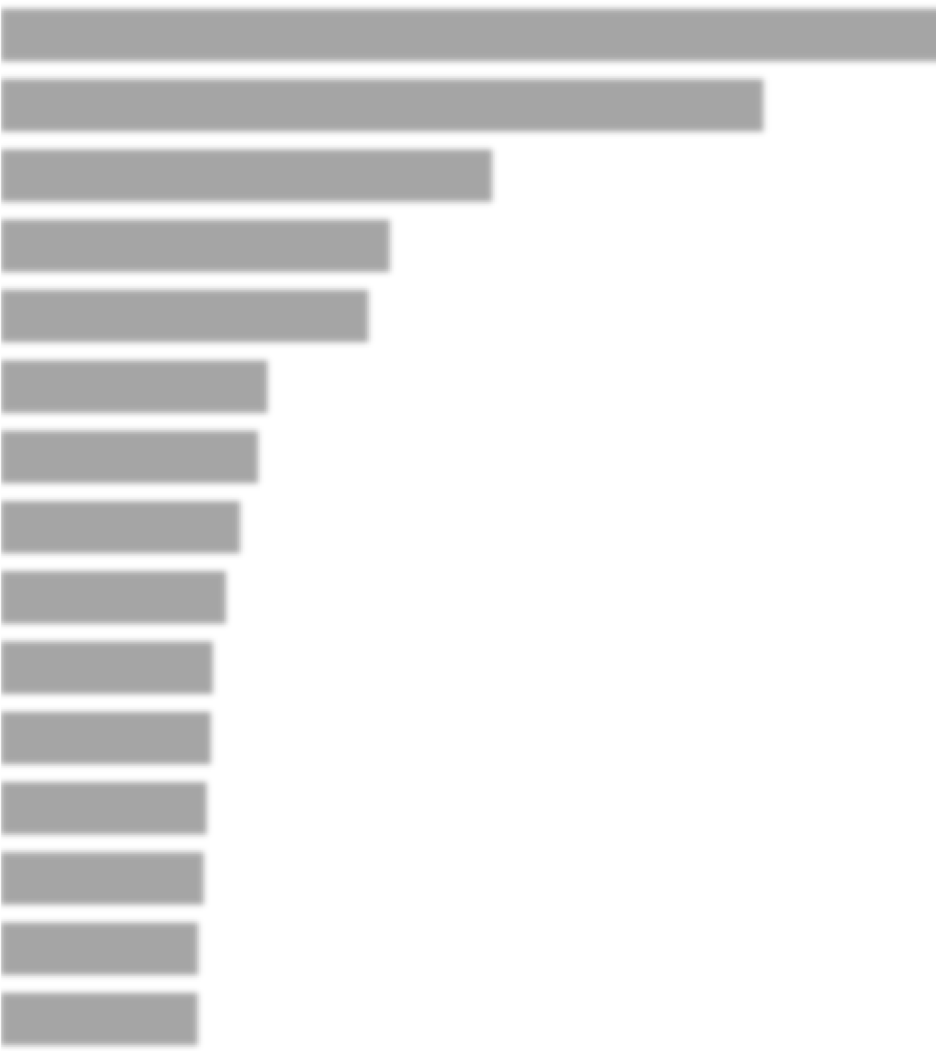Прогнозируется рост основных видов продукции
102,1

102,1

103,0

103,5

104,2

104,5

106,7

109,0

111,9

113,4

129,8

133,3

150,0

194,2

Мясо и субпродукты пищевые

Тракторы

Сахар

Холодильники и морозильники

Шины

Масло подсолнечное

Трубы стальные

Каучуки синтетические

Автомобили грузовые

Мазут топочный

Стирол

Автомобили легковые

АБС
-
пластики

Топливо дизельное

Керосин

274,8

По данным
Минпромторга

РТ

Сельское хозяйство
Первоочередная задача – повышение эффективности производства
107

120

122

177

120

122

177

Молоко

Яйца

Мясо

Овощи

Сахарная
свекла

Картофель

Зерно

164,1

175,2

2014

прогноз

2015

прогноз

2016

прогноз

155,3

млрд.руб
.

млрд.руб
.

+5
,0%

+2
,6%

+3
,2%

млрд.руб
.

По данным Минсельхозпрода РТ

%

Строительство
366,1 млрд.руб413,4. млрд.руб466,7 .
млрд.руб.
+5,6%
+5,5% +5,1%

2014 прогноз 2015 прогноз 2016 прогноз
Универсиада. Построено, реконструировано, отремонтировано 530 объектов, в том числе 31 спортивный объект, 37 зданий и сооружений комплекса Деревни Универсиады, 18 многоуровневых парковок, 8 зданий и сооружений Больницы скорой медицинской помощи, здание вокзала «Казань-2», пути интермодального сообщения, 3 сооружения и здания Международного аэропорта «Казань», 11 транспортных развязок, 39 пешеходных переходов, 3 станции метро

Структура инвестиций в основной капитал
Обрабатывающие производства 31,2%
22
,4%

12
,6%

14
,4%

19
,4%

Операции с недвижимым имуществом
Транспорт и связь
Добыча полезных ископаемых
Прочие
Заемные средства
Источники финансирования

Собственные средства

51
,4%

Прочие

9
,9%

22,6%
Бюджетные средства

16,1%
По данным Татарстанстата
Привлечение кредитных ресурсов может стать серьезной долговой нагрузкой на бюджеты предприятий

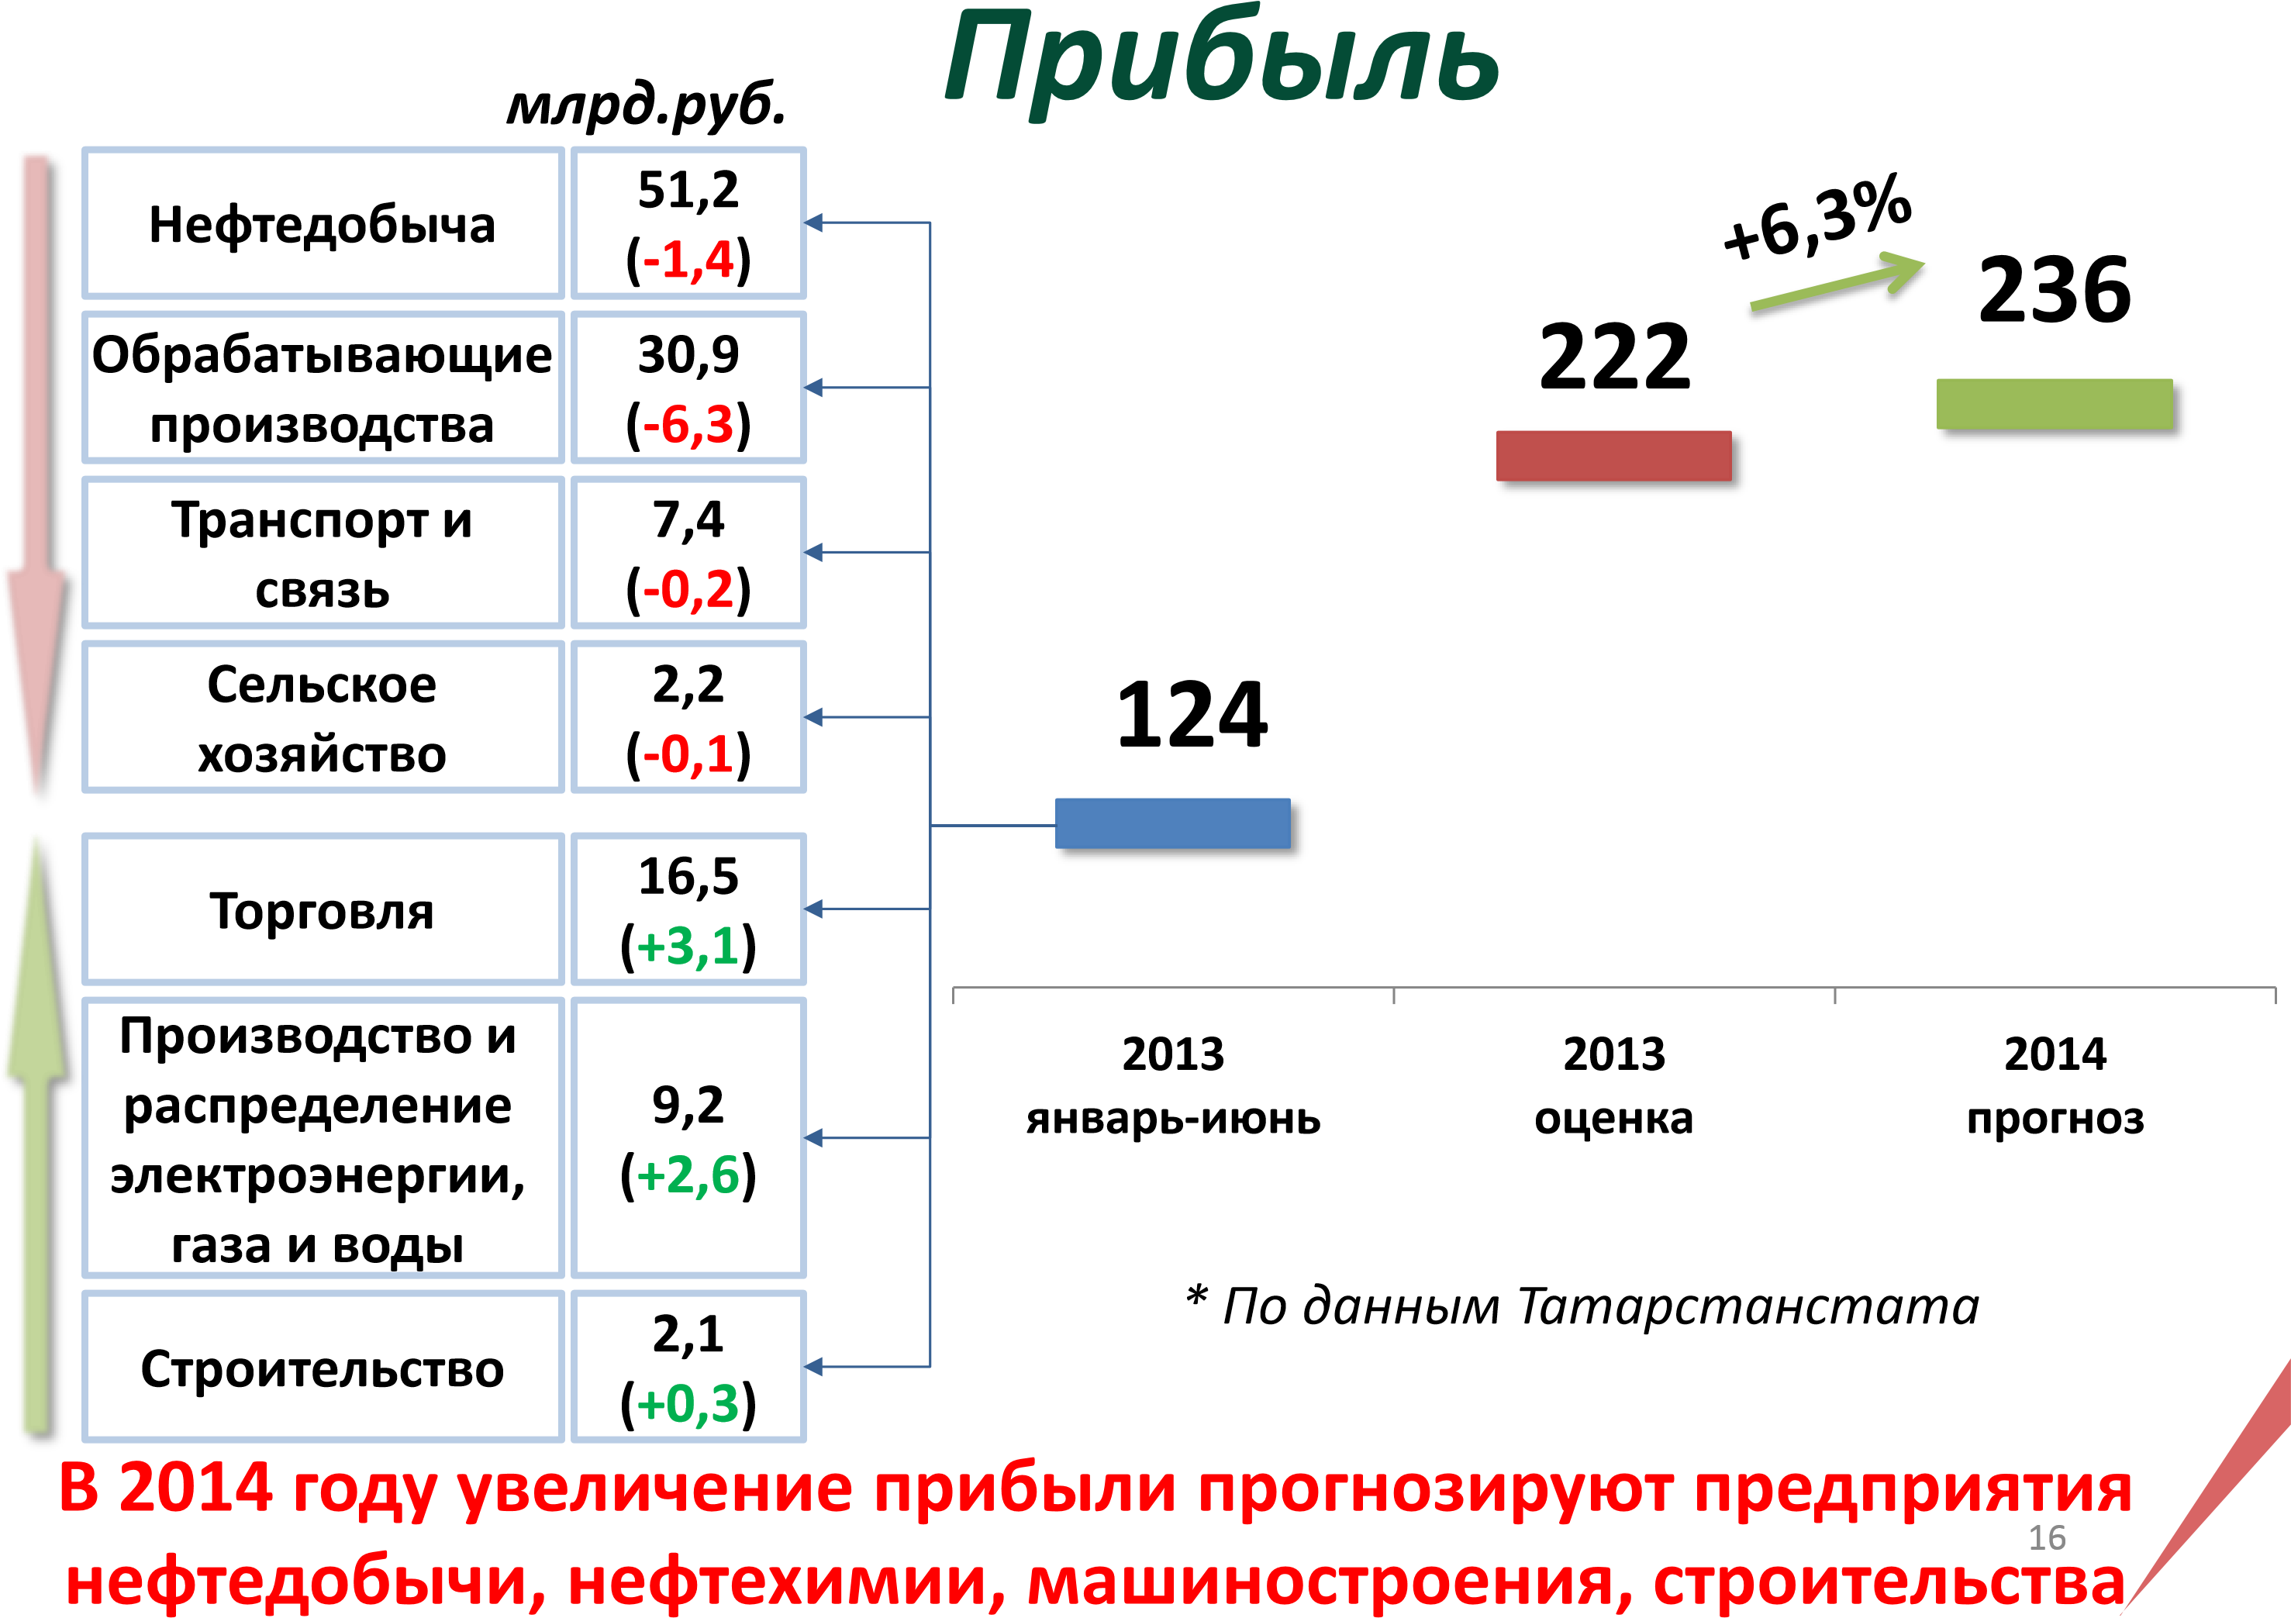
Объем иностранных инвестиций
(млн.долл.)
737,1 768,8 808,0 858,1
297,4

2013 2013 2014 2015 2016
январь-июнь оценка прогноз прогноз прогноз
Центр притяжения иностранных инвестиций – ОЭЗ «Алабуга» Инвестиции в основной капитал (за исключением бюджетных средств) на душу населения, тыс. руб.
- Елабужский
- Лаишевский
- Новошешминский
- Альметьевский
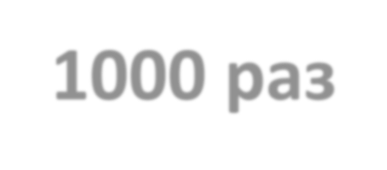
…
468

106

81

9
5

5
8

17

13

0
,
8

0
8
,

7
,
0

6
,
0

,
0
5

1
. Менделеевский

По данным
Татарстанстата

Районы развиваются, в основном, за счет региональных и
федеральных программ, или отчитываются инвестициями
крупных «якорных» предприятий

ица в
Разн

раз
0
100

12. г.Казань
…
17. г. Набережные Челны
…
- Рыбно-Слободский
- Муслюмовский
- Апастовский
- Тетюшский
- Аксубаевский

Крупнейшие инвестиционные проекты
Строительство Особой экономической зоны техниковнедренческого типа «Иннополис»
Строительство Международного инвестиционного Технополиса «СМАРТ Сити Казань»
Строительство комбинированной установки гидрокрекинга
Строительство комплекса по производству аммиака, метанола и карбамида
Строительство завода по производству этилена мощностью 1 млн.тонн/год
Строительство комплекса по глубокой переработке тяжелых остатков
Строительство комплекса по глубокой переработке маслосемян и производству масложировой продукции
Создание автомобильного комплекса

Прогноз инвестиций в основной капитал
624,7  млрд.руб. | 740,1  млрд.руб.  108,3% | млрд.руб.  107,9%
838,5
107,9%

2014 2015 2016
Для достижения запланированных темпов необходима активизация работы по улучшению делового климата в республике
Инвестиционная привлекательность
Исследование Всемирного Банка «Ведение бизнеса в России - 2012»: Казань - 5 место среди 30 крупнейших городов России

Тарифы на услуги по передаче электрической энергии - 4 место в ПФО по средневзвешенному тарифу

Получение разрешений на строительство - 14 место среди 30 крупнейших городов - получение разрешений на строительство
(Казань - 32 процедуры, Сургут и Калининград – 17)
- получение градостроительного плана земельного участка
(Казань - 30 дней, Сургут - 16 дней)

Подключение к системе энергоснабжения - 17 место среди 30 крупнейших городов - подключение к системе энергоснабжения
(Казань – 186 дней, Калуга – 144 дня)

Работа всех органов власти должна быть направлена на снижение административных барьеров для бизнеса

Доля малого и среднего бизнеса
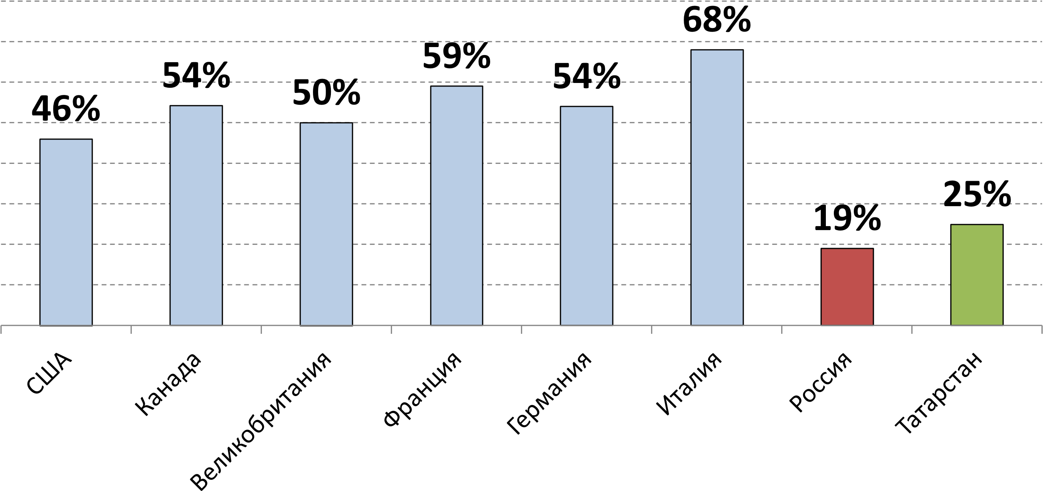
в экономике, %
По данным Евростата , Минэкономразвития РФ и Татарстанстата
В условиях замедления темпов роста возрастает роль малого и среднего бизнеса

Структура оборота малого и среднего предпринимательства
54
%

%
16

11
%

9
%

3
%

%
7

43
%

23
%

9
%

3
%

%
2

21
%

Торговля

Промышленность

Строительство

Операции с недвижимостью

Сельское хозяйство

Прочие

Татарстан

Евросоюз

По данным
Евростата

и
Татарстанстата

От уровня развития малого и среднего предпринимательства в реальном секторе зависит устойчивость экономического роста

Объем продукции резидентов технопарковых структур
,
66
6

3
,
84

103,2

122,6

2013

оценка

2014

прогноз

2015

оценка

2016

прогноз

«ИП «Камские
поляны»

1
,9
млрд.руб
.

Технополис

«
Химград
»

14
,8
млрд.руб
.

«ИПТ «
Идея
-
Юго
-
Восток»

,7
0
млрд.руб
.

«КИП «Мастер»

,7 млрд. руб
48
.

млрд.руб
.

Важнейшее направление
–

развитие
инфраструктуры поддержки
предпринимательства

По данным

технопарковых

структур

Прогноз развития малого и среднего бизнеса
435,9 458,5 Численность занятых, тыс. чел.
401,3

413,6

%
46

50
%

51
%

52
%

2013
2014
2015
2016
Доля реального сектора, %
1305 Оборот, млрд. руб.

Доля реального сектора, %
874

991

1174

%
30

32
%

34
%

37
%

2013
2014
2015
2016
Приоритетом должно быть ускоренное развитие
«производственного» сектора в малом и среднем предпринимательстве

Снижение импортных пошлин, %
Продукция | Ставка до 1 сентября 2013 г. | Ставка c 1 сентября 2013 г.
Автомобили легковые | 20 | 19
Шины | 20 | 18
Тракторы | 15 | 13,3
Полиэтилен | 10 | 9,1
Моющие средства | 15 | 13,3
Сахар свекловичный | 270 долл./тонну | 263,3 долл./тонну
Нашим предприятиям надо научиться работать в условиях ВТО

Производительность труда и реальная заработная плата
103,9

105,4

105,4

102,7

104,4

106,9

107,0

107,1

106,7

111,1

105,8

106,0

106,5

106,6

101
103
105
107
109
111
113
2010
2011
2012
2013

оценка

2014
прогноз

2015
прогноз

2016
прогноз

Индекс производительности труда, в %
к предыдущему году

Реальная заработная плата, % к
предыдущему году

Многие предприятия начинают более взвешенно подходить к увеличению расходов на оплату труда

Реальные денежные доходы населения и доля населения с денежными доходами ниже прожиточного минимума
7
,
6

,
7
6

6
,
5

6
,
4

,
4
6

Стратегическая цель
–

повышение благосостояния населения

112,3

104,8

105,7

106,1

106,3

2012
2013

оценка

2014

прогноз

2015

прогноз

2016

прогноз

Реальные денежные доходы
населения,

в
% к предыдущему году

Доля населения с доходами ниже
ПМ,

в
% к общей численности населения

Спасибо за внимание!

